简号 J1⑧86：残牍（里据与三月戊午）

来源出处
里耶古城一号井第八层出土，原整理号 8-86。
释文、注释：《里耶秦简牍校释》第一卷，第 59 页。
图版、单字字形：秦簡字形庫（www.kaom.net）《里耶1》。

图片
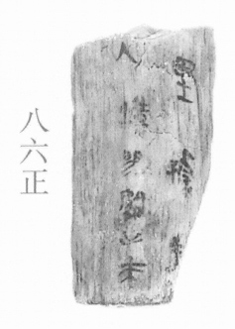
图1 里耶秦简 8-86正 正面实物照片。出处：秦簡字形庫（www.kaom.net）《里耶1》图版。
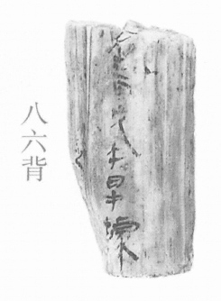
图2 8-86背 背面。出处同图1。
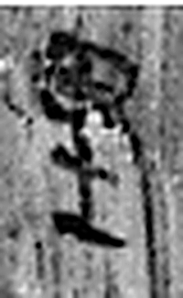 里 衣内也。从衣里聲。（《说文解字》卷八·衣部）
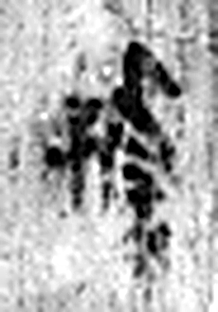 據 杖持也。从手豦聲。（《说文解字》卷十二·手部）
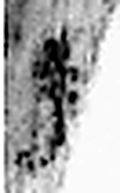 □ 《说文解字》未收此字。
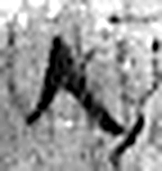 人 天地之性最貴者也。此籒文。象臂脛之形。凡人之屬皆从人。（《说文解字》卷八·人部）
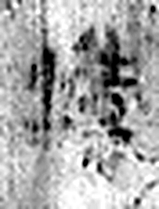 □ 《说文解字》未收此字。
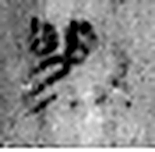 □ 《说文解字》未收此字。
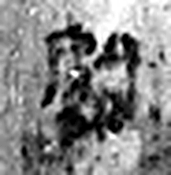 □ 《说文解字》未收此字。
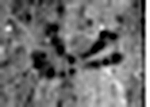 □ 《说文解字》未收此字。
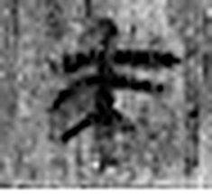 來 周所受瑞麥來麰。一來二縫，象芒朿之形。天所來也，故爲行來之來。《詩》曰：“詒我來麰。”凡來之屬皆从來。（《说文解字》卷五·來部）
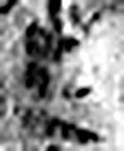 三 天地人之道也。从三數。凡三之屬皆从三。（《说文解字》卷一·三部）
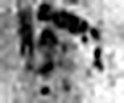 月 闕也。大陰之精。象形。凡月之屬皆从月。（《说文解字》卷七·月部）
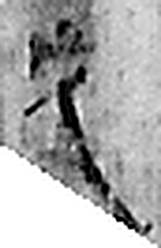 戊 中宮也。象六甲五龍相拘絞也。戊承丁，象人脅。凡戊之屬皆从戊。（《说文解字》卷十四·戊部）
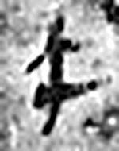 午 啎也。五月，陰气午逆陽。冒地而出。此予矢同意。凡午之屬皆从午。（《说文解字》卷十四·午部）
 日 實也。太陽之精不虧。从囗一。象形。凡日之屬皆从日。（《说文解字》卷七·日部）
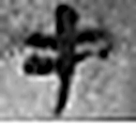 中 内也。从口。丨，上下通。（《说文解字》卷一·丨部）
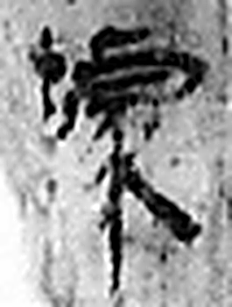 據 杖持也。从手豦聲。（《说文解字》卷十二·手部）
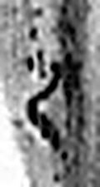 之 出也。象艸過屮，枝莖益大，有所之。一者，地也。凡之之屬皆从之。（《说文解字》卷六·之部）
图3 8-86 逐字字形与本义（共 17 字，按原简文字序）。字形出处：秦簡字形庫（www.kaom.net）《里耶1》；本义出处：《说文解字》大徐本。

释文
〼里据□^{［1］}Ⅰ
〼人□□□□来^{［2］}Ⅱ8-86
〼□三月戊午日中，据Ⅰ
〼……之Ⅱ8-86背

文字
以下照录《里耶秦简牍校释》第一卷注文。
[1] 据，人名。
[2] “人”下一字，似是“隶”。

书法
图1正面字多残，墨色深但笔画断裂（据图1）。
背面一行连笔多，上下字之间牵带明显，笔道连贯（据图1）。

简牍形制
木质残牍一枚，正背两面书写，上下两端都残，正面可见木纹（据图1）。

书写方式
正背均墨书竖行，正面两栏、背面两栏（据释文）。

美育价值
背面记「三月戊午日中」（据释文），把一天里的具体时刻写在简上；正面的「据」，《校释》指出是人名（《校释》注［1］）。

